28026598

戴新颜

## 1. Design

Explain the detail of your implementations of three versions in diagrams, figures, sentences, you

also need to answer all the questions in the following aspects:

### What algorithm you choose to implement Pthread version? Why?

Dijkstra算法。

sequence的算法复杂度为O(n^2), 在不考虑barrier time的情况下，多线程运行的算法复杂度接近于O(n*n/threadnumber).

具体实现：

Dijkstra算法嵌套了两个循环， PThread对内部循环计算并行化， 在每一个内部循环里：

1. 使用类似于mapReduce的方式计算出下一个(V-S)集合中的最近顶点。
   1. 每个thread计算(V-S)集合中

threadRank*N/threadnumber 到 （threadRank+1）*N/threadnumber的最近顶点

（复杂度O(N/threadnumber)）

* 1. 比较上一步所有thread挑选的最近顶点， 挑选最近顶点计入S集合

（复杂度O(threadNumber)）

1. 使用上一步挑选的顶点更新所有顶点到源顶点的距离。

每个thread更新顶点编号属于

threadRank*N/threadnumber 到 （threadRank+1）*N/threadnumber

的距离。

（复杂度O(N/threadnumber)）

### What are the pros and cons of synchronous and asynchronous version?

两个版本的通信成本都非常高。

synchronous版本需要在每一个迭代后面进行一次集体通信。asynchronous版本都是自行判断与运算，直到自己运算结束，可以减少通信次数。

但是asynchronous版本使用dual-pass ring算法检测terminal条件，有可能频繁出现被发送停止消息的节点在发送后立马又被激活，对于存在大量由低rank连向高rank的图会有比较高的通信成本。

### Other efforts you’ve made in your program

实现了一个openmp的版本。

## 2. Performance analysis

#### Strong scalability – scalability to number of cores (Problem size is fixed)

##### asychronize

###### 1000 v

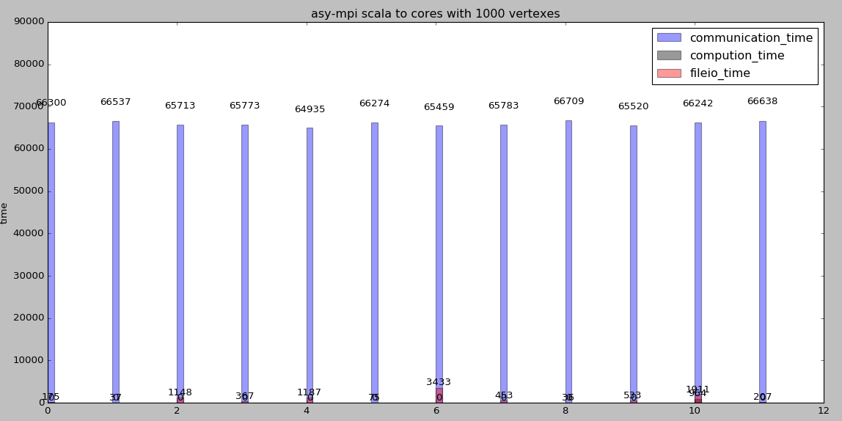

###### 500v

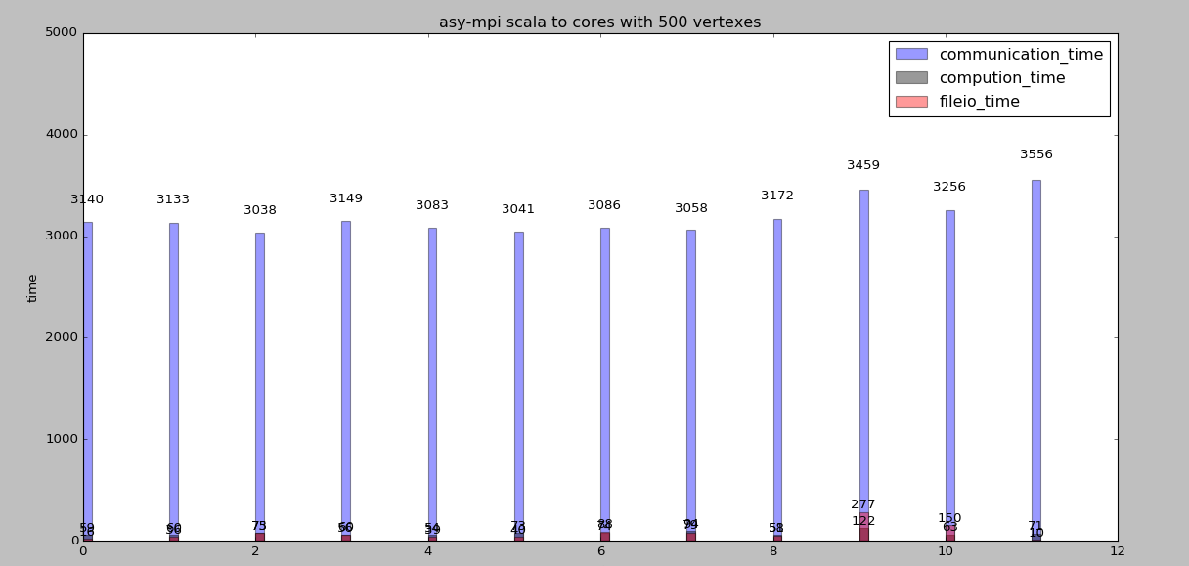

###### 96v

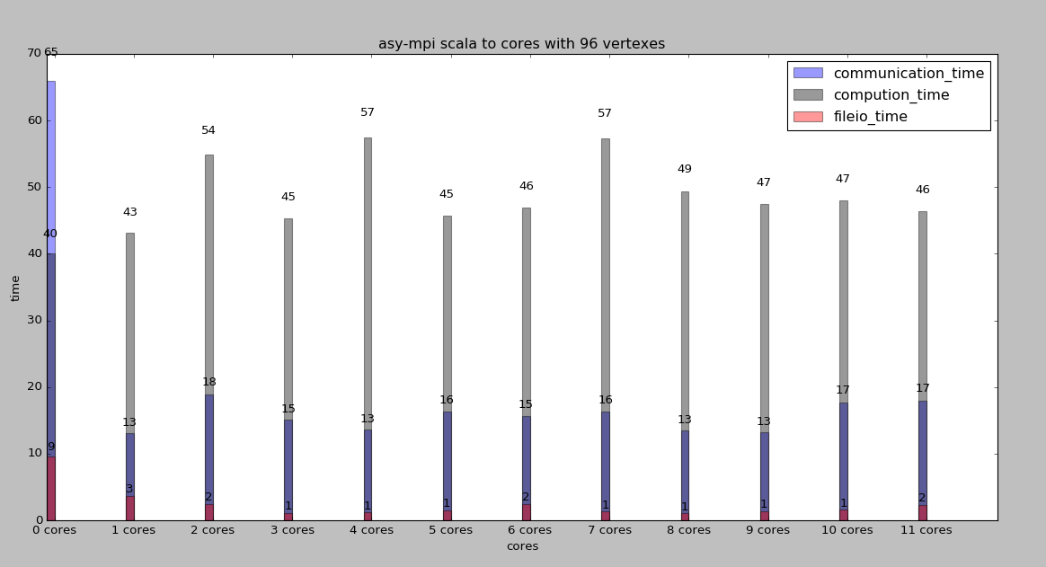

###### 48v

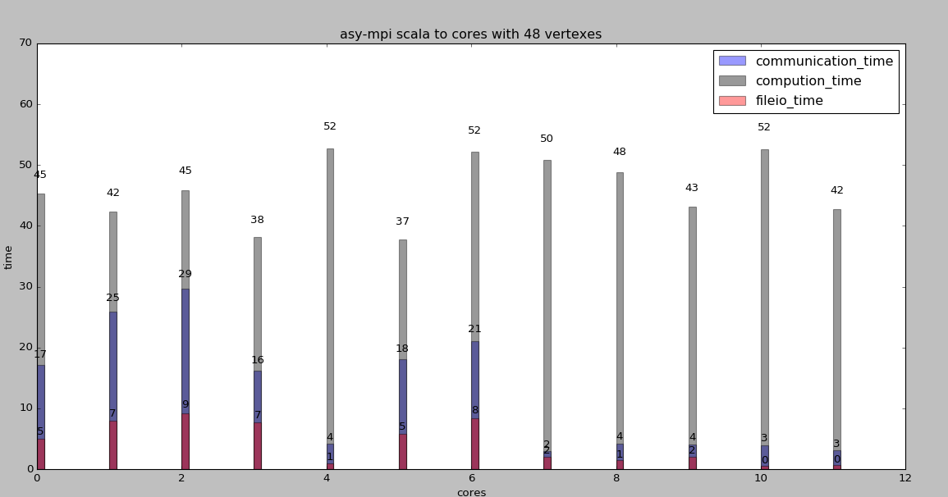

##### synchronize

###### 1000v

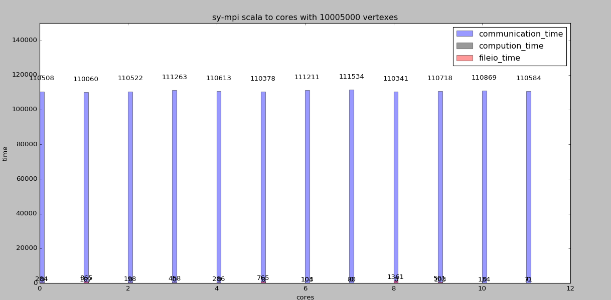

###### 500v

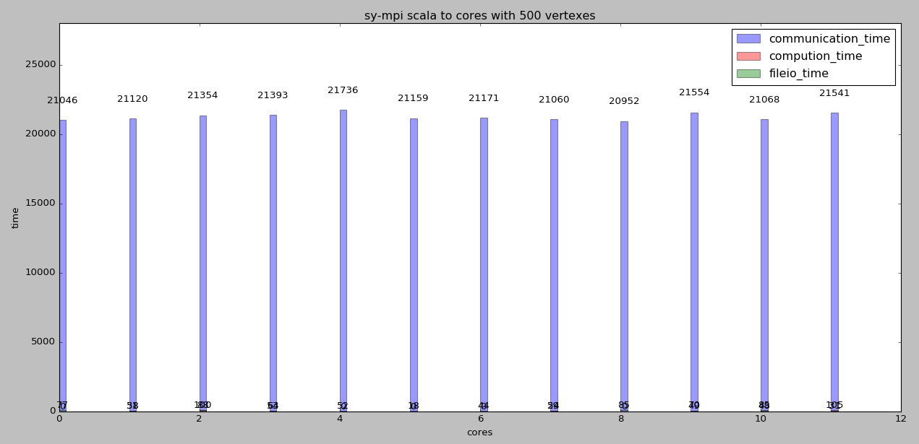

###### 96v

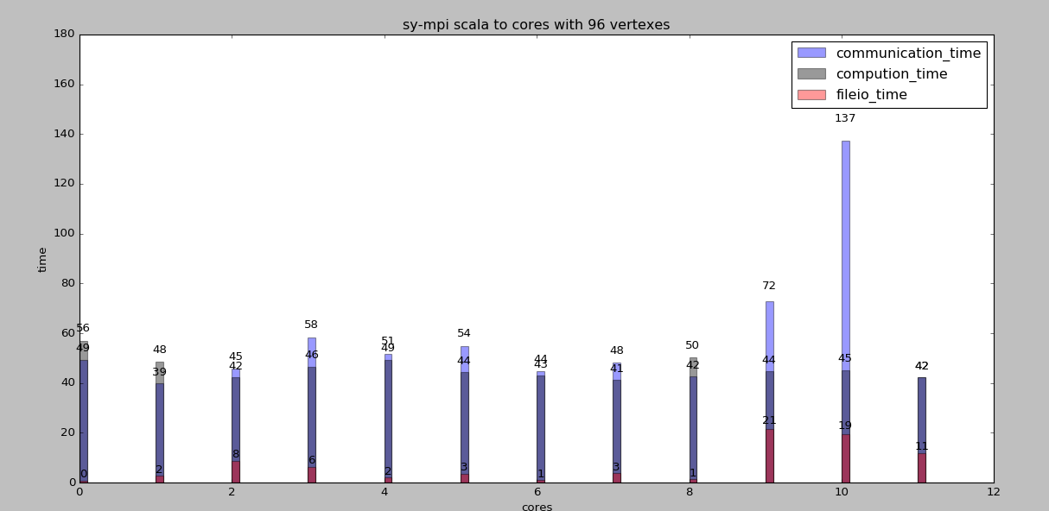

###### 48v

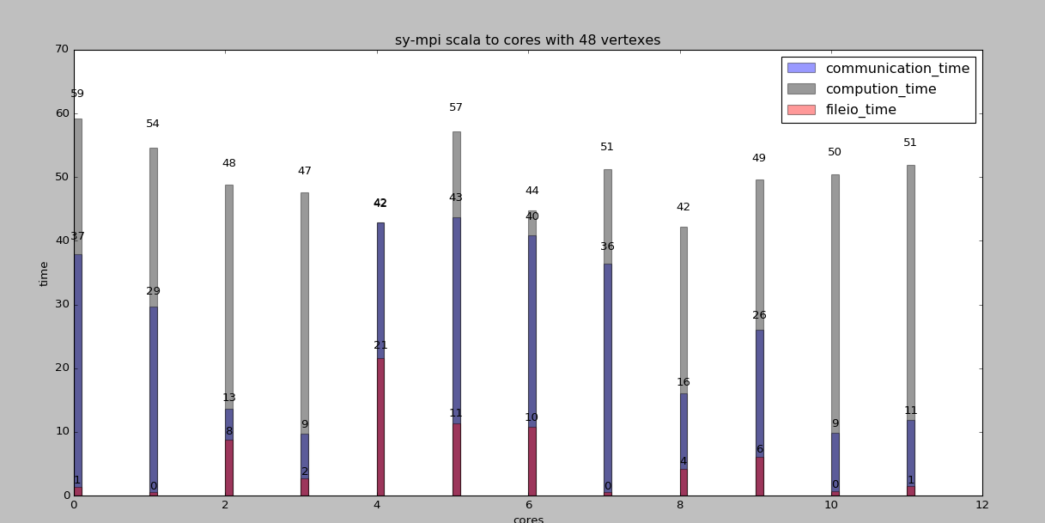

##### pthread

###### 1000v

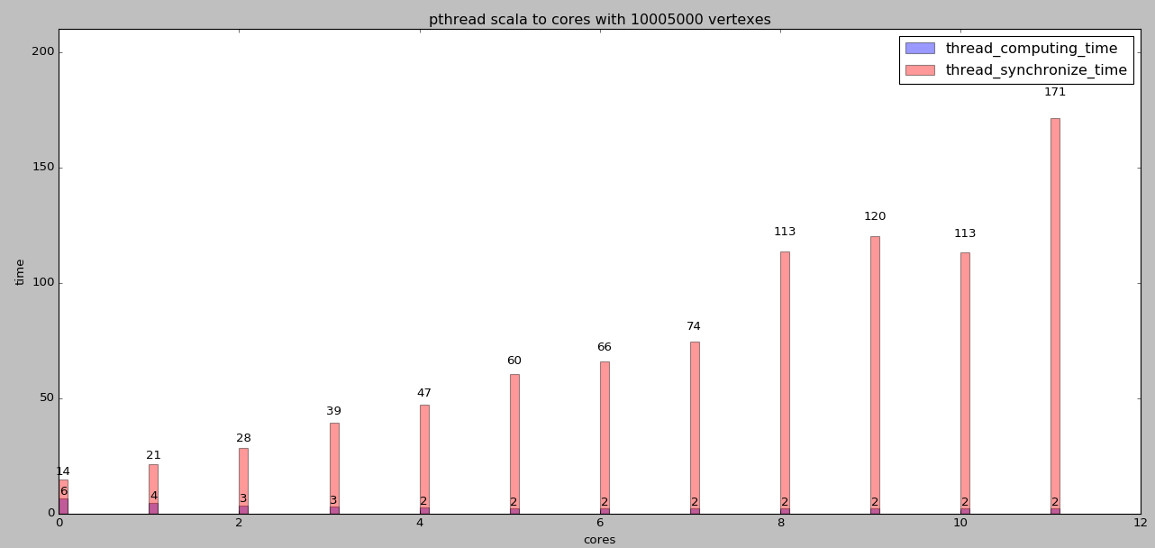

###### 48v

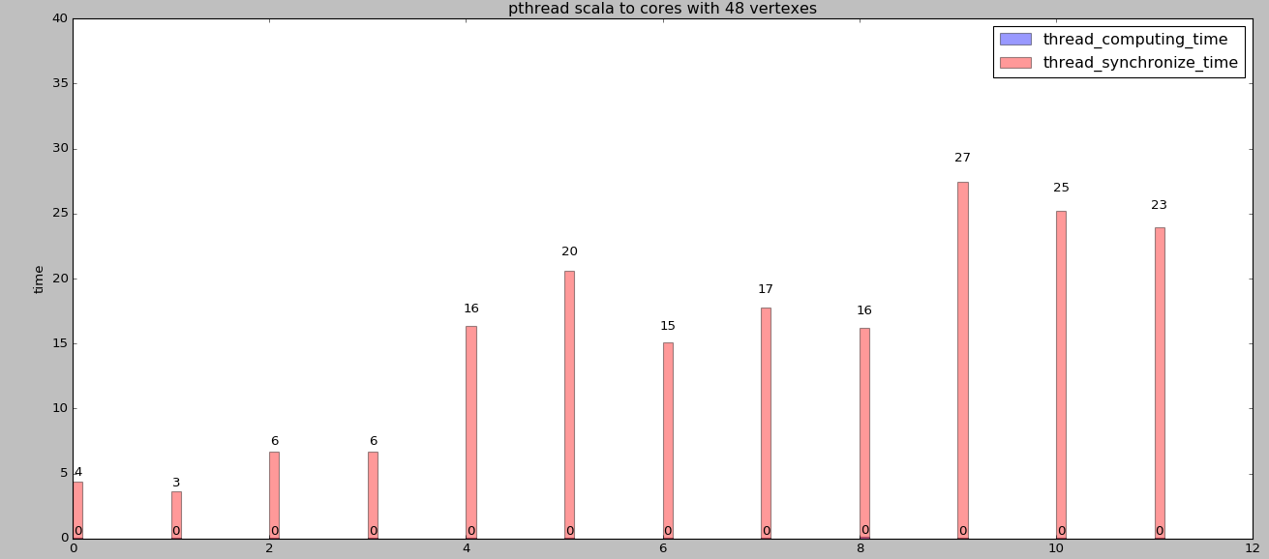

###### 500v

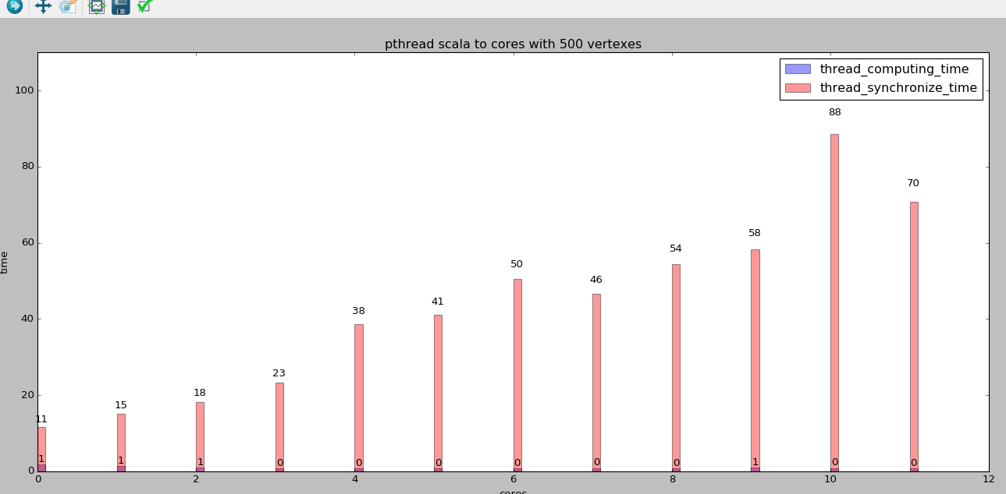

###### 10000v

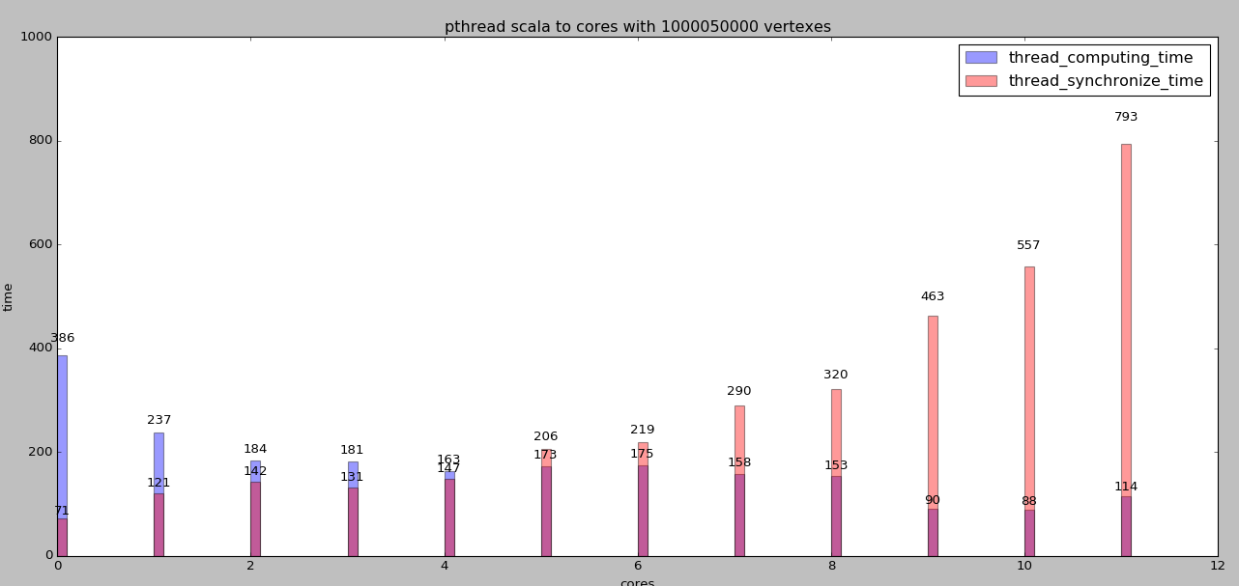

#### Time distribution for Pthread:

已经在上述各图中给出

#### Time distribution for MPI:

已经在上述各图中给出

#### Load distribution on processes (vertices) for MPI:

asynchronize

1. number of messages

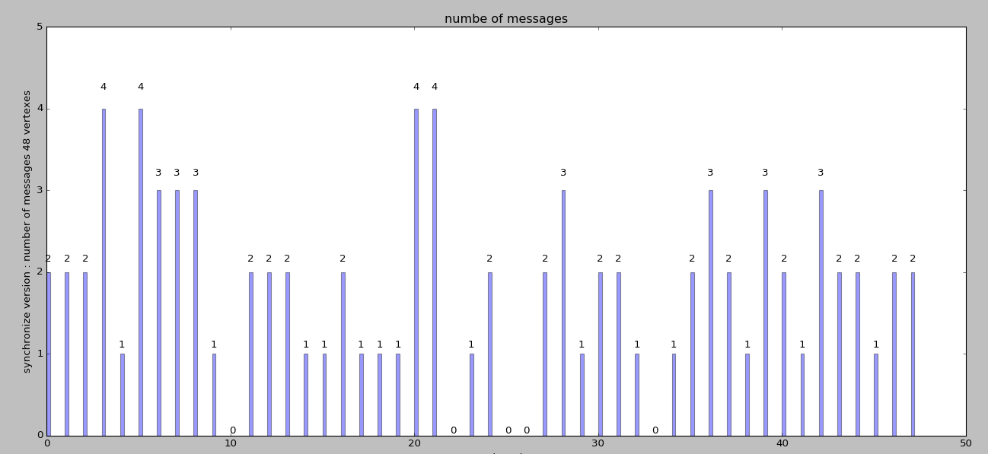

1. number of calcualte

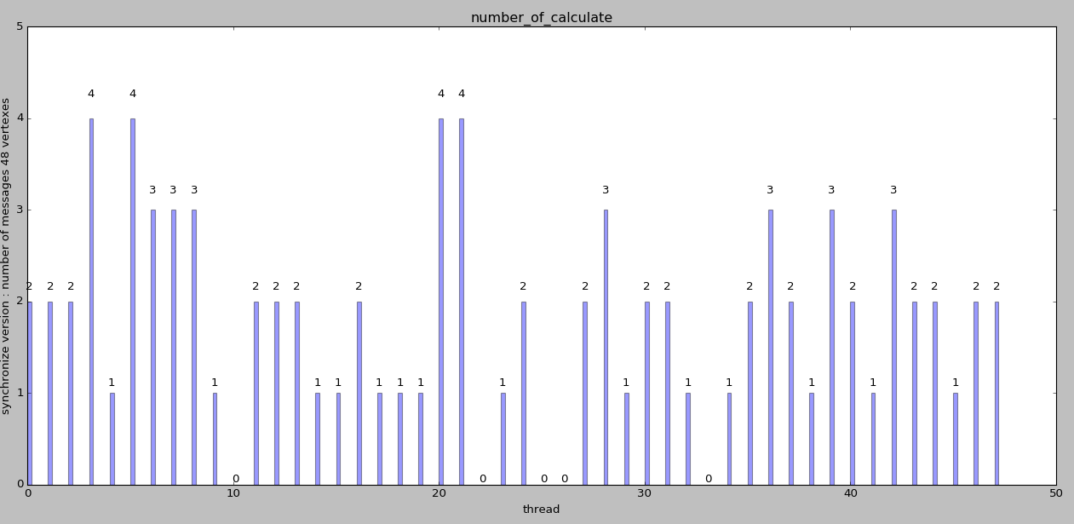

1. number of update

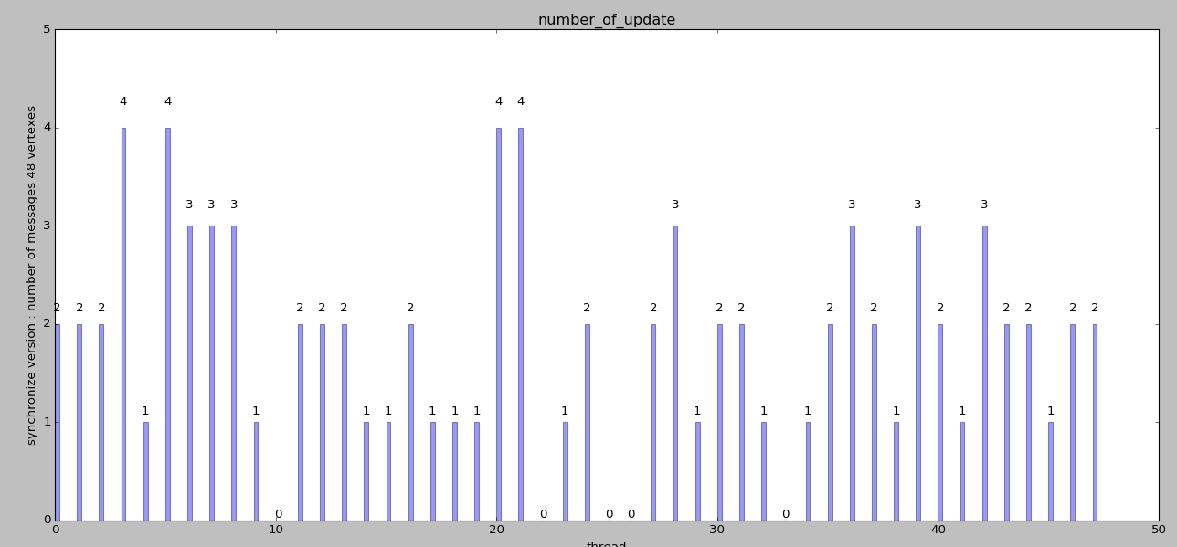

synchronize

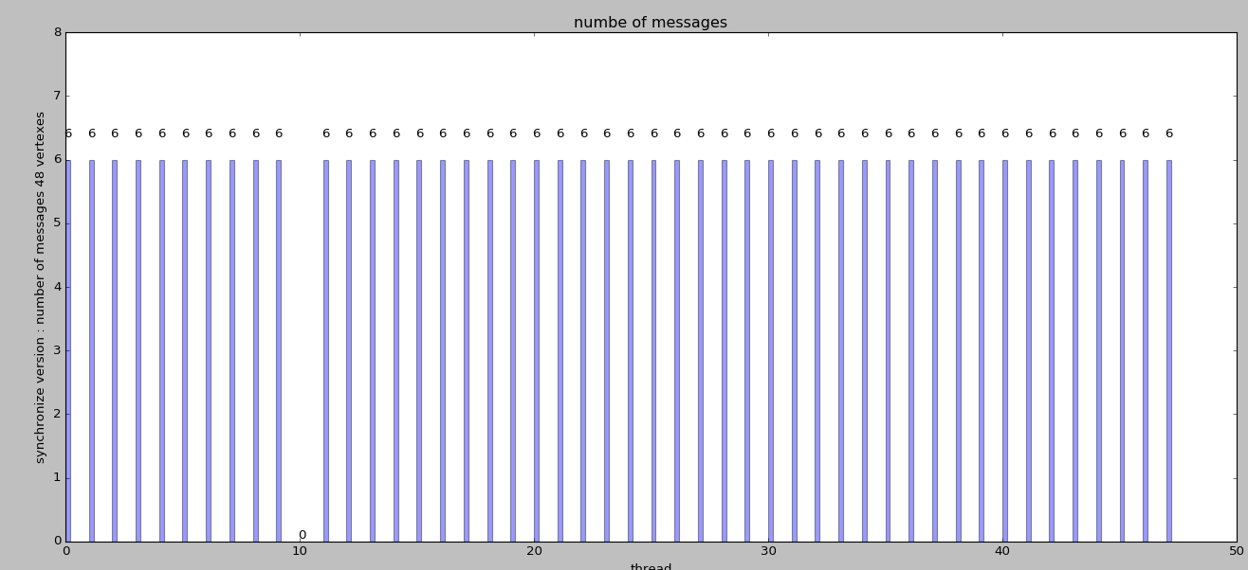

## Experience and conclusion

1. What have you learned and observed from this assignment?

MPI的阻塞用法与非阻塞用法。费阻塞用法可以提高更高的效率，还可以避免死锁。

MPI的集体通信。

pthread的同步方法。

1. What difficulty did you encounter when implementing this assignment?

MPI在指定process运行的时候出现莫名的错误。